Верхнесалдинский городской округ
Муниципальное бюджетное дошкольное образовательное учреждение
«Детский сад №41 «Петушок» комбинированного вида

Педагогический проект
«Мы - будущие олимпийцы»
для детей старшего дошкольного возраста

Составители:
воспитатели логопедической
старшей группы «Рыбки» №6
Озорнина А.Л., Краева Ю.В.



2022 г.
Актуальность.
Здоровье – главная ценность жизни, занимающая самую высокую ступень в иерархии потребностей человека. В то же время оно является одним из ведущих условий успешного социального и экономического развития общества. Формирование здорового образа жизни – государственно важная задача, вызванная снижением уровня здоровья и физического состояния современного общества. Ситуацию усугубляют большие психоэмоциональные нагрузки, отсутствие навыков личной гигиены, режима дня, полноценного питания, наличие вредных привычек и знаний о важности и необходимости двигательной активности, а значит и умений в этой области у большинства взрослых. В преддверии Олимпиады 2022 года у детей ярко выразился интерес к олимпийскому движению.
Олимпийское движение - важная часть культуры человечества, и изучение его истории, несомненно, должно стать частью образования любого культурного человека. Олимпийское образование дошкольников дает возможность объединить воспитательные, развивающие и обучающие цели и задачи процесса образования детей дошкольного возраста не только в системе физкультурно-оздоровительной работы ДОУ, но и во всем воспитательно-образовательном комплексе семьи, детского сада. Активное участие родителей в педагогическом процессе создает необходимые условия для укрепления семьи, формирования ее здорового образа жизни.
Проблема: поверхностный интерес к спорту (современные дети думают, что спорт – это развлечение, и не знают, какой это серьезный, каждодневный труд), недостаточная информированность об олимпийских играх и их возникновении, о зимних видах спорта.
Тип проекта: познавательно-игровой.
Участники: дети с ТНР 5-6 лет, воспитатели, родители, музыкальный руководитель, педагог – психолог, учитель - логопед.
Продолжительность проекта: краткосрочный
Срок реализации проекта: январь - февраль 2022 г.

Цель проекта. Формирование культуры здорового образа жизни у дошкольников в процессе приобщения к физической культуре и Олимпийскому движению.

Задачи.
Для детей:
1. Образовательные:
- Формировать у детей представление об Олимпийских играх, как мирном соревновании с целью физического и социально-нравственного совершенствования людей;
- Развивать основные физические качества, обогащать двигательный опыт;
- Учить устанавливать взаимосвязь между видом спорта и спортивным снарядом;
- Познакомить с историей возникновения Олимпиады, символикой и эмблемой Зимних Олимпийских игр 2022 в Китае;
- Развивать творческие способности детей.
2. Оздоровительные:
- Развивать личностную заинтересованность, ориентированную на овладение знаниями и навыками для сохранения собственного здоровья;
- Содействовать формированию рационального дыхания, правильной осанки и стопы;
- Способствовать сохранению позитивного эмоционального состояния у детей при выполнении различных видов деятельности.
3. Воспитательные:
- Побуждать интерес к занятиям физической культурой, расширять круг представлений и разнообразных видах физических упражнений, их оздоровительном значении;
- Способствовать развитию самоконтроля и самооценки в процессе организации разных форм двигательной активности;
- Воспитывать у детей целеустремленность, организованность, инициативность, трудолюбие, проявление сопереживания и взаимопомощи;
- Воспитывать чувство гордости и уважительное отношение к чемпионам нашей страны;
- Формировать у детей интерес к большому спорту.

Для педагогов:
- создать информационную базу (оформление картотек, создание конспектов, презентаций, планирование, подбор музыкального материала и др.);
- организовать пространство;
- создать условия для благополучного и комфортного состояния детей в процессе выполнения проекта.

Для родителей:
- познакомить детей с разными поисками необходимой информации;
- участвовать в создании выставок, презентаций, спортивном празднике;
- создать условия для физического самосовершенствования ребенка дома.

Предварительная работа:
- краткосрочный проект «Зимние радости и азбука безопасности» (декабрь 2021);
- подбор фотографий, иллюстраций, художественной литературы на тему «Олимпийские игры»;
- изготовление пособий и атрибутов к дидактическим и сюжетно – ролевым играм.
Продукт проектной деятельности: выставка детского творчества «Мой любимый вид спорта»; альбом «Зимние виды спорта»; фотовыставка «Мы будущие олимпийцы»; презентации «Олимпийские игры», «Зимние виды спорта»; дидактические игры и пособия.

Этапы реализации проекта.
1 этап - подготовительный:
- анализ предметной среды группы;
- беседа с детьми и родителями;
- подбор и изучение литературы по теме проекта.
2 этап – основной:
- создание в группе условий для реализации проекта;
- деятельность в соответствии с планом проекта.
3 этап – итоговый:
- презентация проекта.

Ожидаемый результат:
Для детей:
1. Сформированность знаний детей об Олимпийском движении.
2. Пополнение словарного запаса детей спортивной терминологией.
3. Сформированность осознанного отношения к своему собственному здоровью.
4. Проявление интереса к занятиям физкультурой и спортом.
Для родителей:
1.Информированность об истории Олимпийского движения.
2. Проявление интереса к занятиям физкультурой и спортом всей семьёй.
Для педагогов:
1.Пополнение дидактическим материалом в центре безопасности и валеологии.
2.Сформированность осознанного отношения к своему собственному здоровью.

Итог проекта: участие в «Малых Зимних олимпийских игр в ДОУ».

План мероприятий по проекту.

Образовательные области | Мероприятия с детьми | Дата  Ответственные
Познавательное развитие | - НОД «История Олимпийских игр»  - Интерактивная игра «Затоки спорта»  - Просмотр презентации «Зимние виды спорта»  - Беседы: «Что нужно знать и делать, чтобы стать спортсменом», «Профессия – тренер»  - Исследовательская деятельность: «Почему лыжи не проваливаются в снег, а коньки хорошо скользят по льду?» | Январь  Воспитатели группы
 | - Беседы: «Что такое Олимпиада?»  - Просмотр презентации «Олимпийские игры»  - Интерактивная игра «Угадай, какой вид спорта»  - Исследовательская деятельность: «Почему Олимпиада является международным соревнованием?», «Почему Олимпийские игры праздник для спортсменов и зрителей?»  - Решение проблемных ситуаций: «Капитан спортивной команды – кто он, какой?»  - Викторина «Олимпийские игры» | Февраль  Воспитатели группы
Социально-коммуникативное развитие | - Сюжетно - ролевая игра «Все – на тренировку»  - Игры-имитации «Лыжники», «Биатлонисты», «Хоккеисты»  - Дидактические игры: «Мир спорта», «Что нужно для спортсмена», «Сложи картинку (биатлонист, хоккеист)»  - Игры со строительным материалом: «Трамплин», «Горка»  - Просмотр мультфильмов: «Смешарики» «Лучшие зимние серии про спорт» | Январь  Воспитатели группы  Психолог
 | - Настольная игра «Хоккей»  - ОБЖ «Правила безопасного обращения со спортивным инвентарем»  - Дидактические игры: «Разрезные картинки», «Что перепутал художник? (спортсмен и инвентарь вида спорта)», «Старт – финиш»  - Игры со строительным материалом: «Стадион»  - Сюжетно - ролевая игра «Спорттовары»  - Просмотр мультфильмов: «Матч-реванш», «Метеор на ринге», «В гостях у лета», «Приходи на каток»  - Этюды: «Спортсмен радуется победе», «Спортсмен проиграл» | Февраль  Воспитатели группы  Психолог
Речевое развитие | - НОД «Зимние виды спорта»  - Составление описательного рассказа «Мой любимый вид спорта»  - Беседа «Мужские и женские виды спорта»  - Вечер загадок и отгадок о зимних видах спорта и спортивном инвентаре  - Словесные игры: «Спортивные игры», «Как зовут того, кто играет в …», «Найди спортсмена по описанию», «Чем похожи виды спорта?»  - Разучивание речёвок | Январь  Воспитатели группы  Учитель -логопед
 | - НОД «Мы – будущие олимпийцы»  - Беседа «Мужские и женские виды спорта»  - Словесные игры: «Что изменилось?», «Найди и назови Олимпийские символы», «Опиши движение спортсмена по карточке-схеме», «Закончи предложение» (Хоккеист - …, биатлонист - … и т.д.)  - Моделирование ситуаций общения: «Интервью у спортсмена»  - Разучивание стихов, поговорок о спорте, здоровом образе жизни. | Февраль  Воспитатели группы  Учитель -логопед
Художественно-эстетическое развитие | - Лепка «Олимпийские кольца»  - Тематическое музыкальное занятие «Мы – спортсмены»  - Рисование «Мой любим спорт»  - Раскраски, шаблоны, трафареты «Спорт и спортивные атрибуты»  - Прослушивание Гимна России, Олимпиады, спортивного марша, спортивных фанфар  - Чтение художественной литературы: Е.Л. Озерцкая «Олимпийские игры», А. Барто «Мама – болельщица», А. Данилина «Утренняя зарядка» | Январь  Воспитатели группы  Музыкальный руководитель
 | - Лепка «Олимпийские спортсмены»  - Рисование «Символы Олимпиады»  - Аппликация коллективная работа «Олимпийский факел»  - Прослушивание и разучивание песен на спортивную тематику: «Спортивная семья», «Трус не играет в хоккей»  - Раскрашивание раскрасок в соответствии с темой  - Чтение художественной литературы: Н. Сабри «Спорт для жизни очень важен», Г. Дядина «Каток», Л. Квитко «Лыжники» | Февраль  Воспитатели группы  Музыкальный руководитель
Физическое развитие | - Комплекс утренней гимнастики «Юные олимпийцы»  - Двигательные загадки: «Кто шагает? Кто бегает? Кто скачет?», «Угадай, что я делаю, чем играю?»  - Подвижные игры: «Передай олимпийский огонь», «Весёлая лыжня», «Сбей снежками цель», «Гонки на санках»  - День здоровья  - Игры с клюшкой и шайбой: «Попади в ворота», «Проведи и не задень», «Дай пас»  - Спортивные игры: «Хоккей», «Лыжные гонки»  - Беседы-рассуждения « Что нужно знать, чтобы стать знаменитым спортсменом?», «Одевайся по погоде, а не по моде». | Январь  Воспитатели группы
 | - Спортивные развлечения «Открытие олимпийских игр», «Закрытие олимпийских игр»  - Подвижные игры: «Факельная эстафета», «Весёлая лыжня», «Любишь кататься, люби и саночки возить», «Самый меткий»  - Спортивные игры: «Хоккей», «Лыжные гонки».  - Проблемная ситуация «Первая медицинская помощь».  - Участие в массовой всероссийской лыжной гонке «Лыжня России» | Февраль  Воспитатели группы  Музыкальный руководитель

Мероприятия с родителями

1 | Анкета для родителей
2 | Просмотр Олимпийских игр по ТV на протяжении проведения олимпиады в Китае
3 | Изготовление атрибутов для болельщиков
4 | Консультации:  - «С какого возраста начинать заниматься спортом»  - «Роль семьи в физическом воспитании ребенка»
5 | Помощь в изготовлении атрибутов к сюжетно- ролевым играм
6 | Просмотр мультфильмов про спорт
7 | План мероприятий, посвященный Олимпийским играм
8 | Оформление выставок, фотовыставок и поделок посвященных Олимпийским играм

Обеспечение проектной деятельности
(средства и оборудование).
Технические:
1. Музыкальный центр
2. Ноутбук
3. Презентации «Зимние виды спорта», «Олимпийские игры»
4. Мультфильмы: «Смешарики» «Лучшие зимние серии про спорт»; «Матч-реванш», «Метеор на ринге», «В гостях у лета», «Приходи на каток»
5. Музыкальный репертуар: Гимн России, Гимн Олимпиады, спортивного марша, спортивных фанфар; песен на спортивную тематику: «Спортивная семья», «Трус не играет в хоккей» и т.п.
6. Интерактивные игры: «Затоки спорта», «Угадай, какой вид спорта»
Методические:
1. Демонстрационный материал "Детские забавы" серия "Зима"
2. Дидактические картинки «Зимние виды спорта», «Пентаграммы - виды спорта»
3. Настольно – дидактические игры: «Хоккей», «Мир спорта», «Старт – финиш», «Разрезные картинки»
4. Лэпбук «Спорт»
5. Хрестоматия
Спортивное оборудование:
1. Детские лыжи
2. Детские санки
3. Детские клюшки и шайба
4. Конусы
5. Дуги
6. Свисток
7. Ледянки
8. Пластмассовые шарики белого и синего цвета
Фотоотчёт по проекту

Тренировки на лыжах.

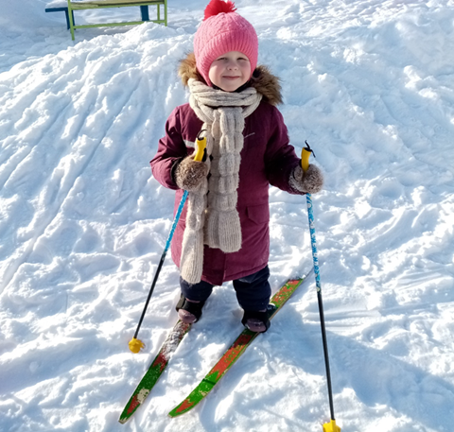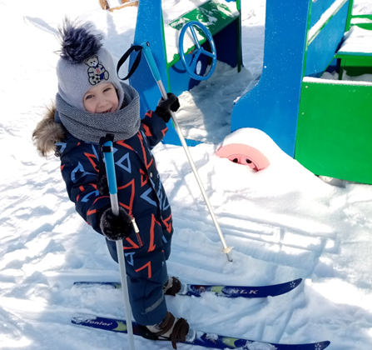

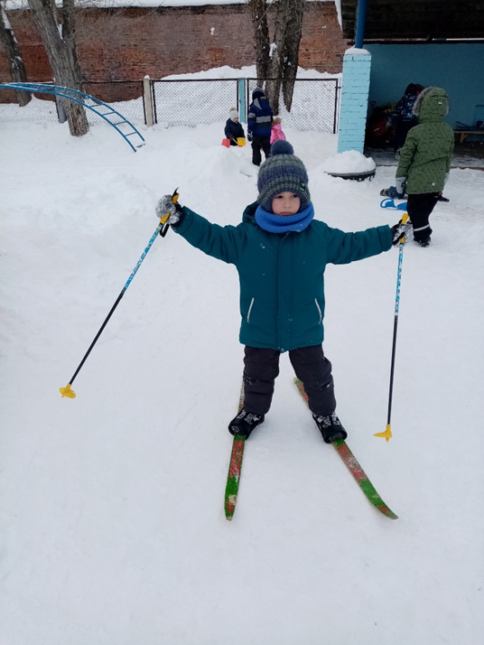

Хоккей с мячом.

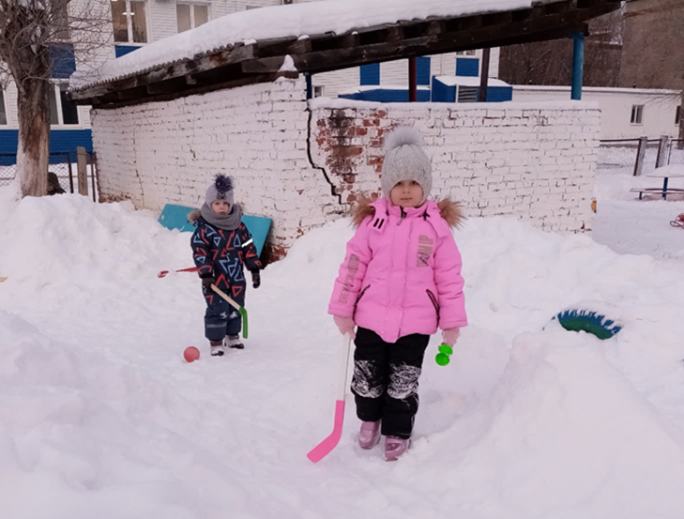

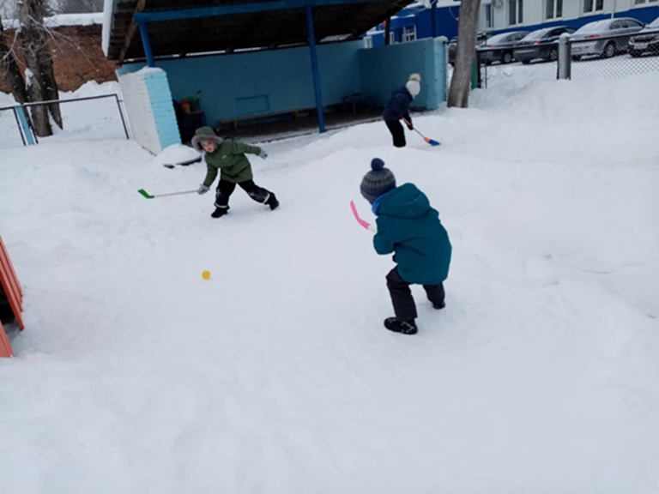

Конструирование «Стадион для чемпионов».

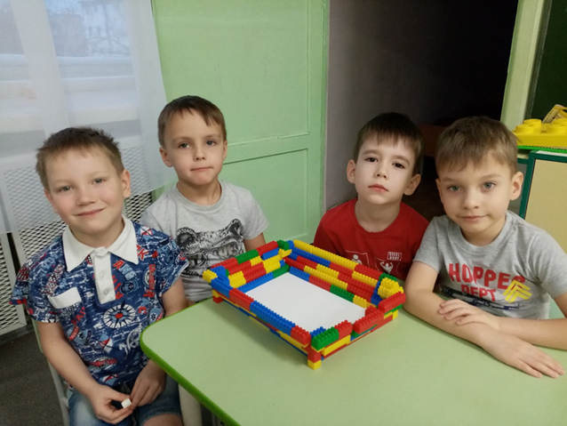

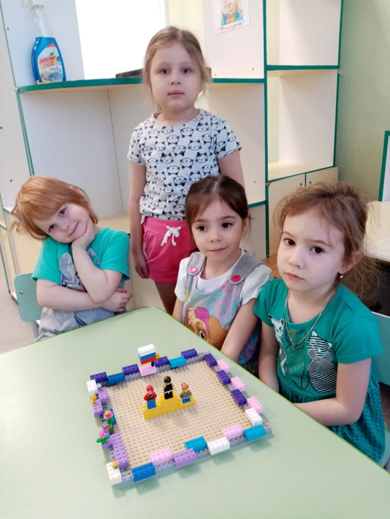

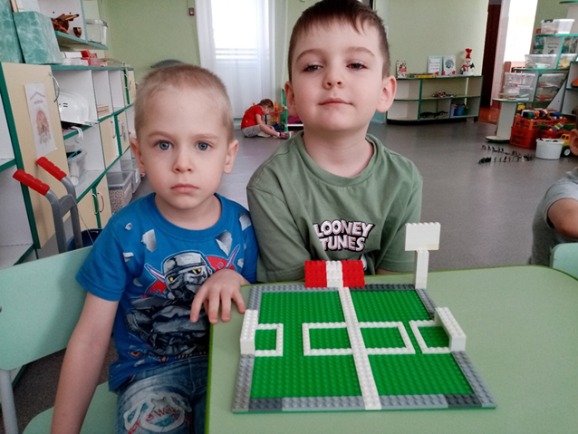
Выставка детского творчества.

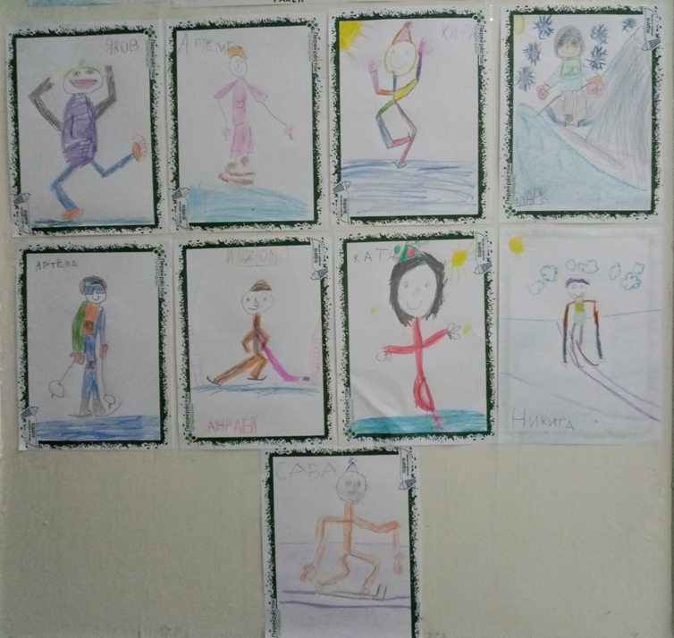

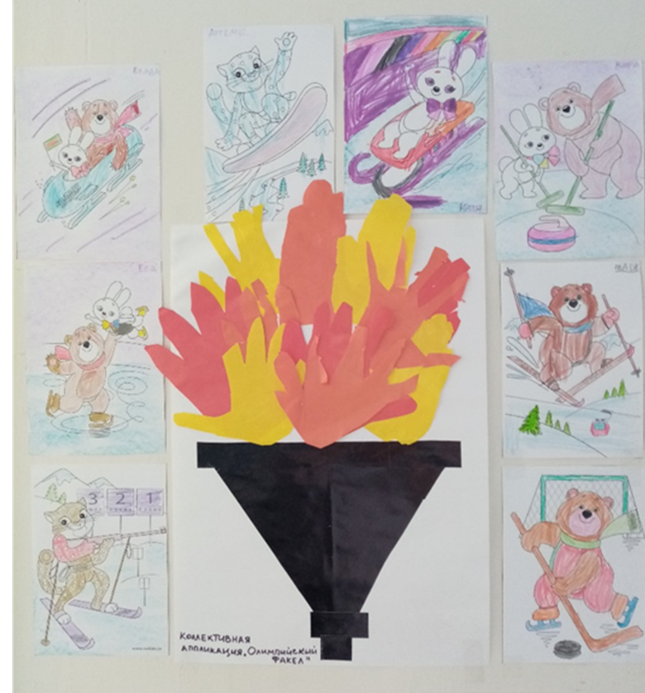

Дидактические игры про спорт.

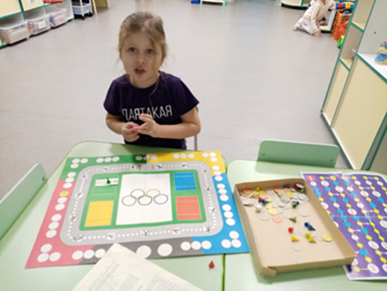

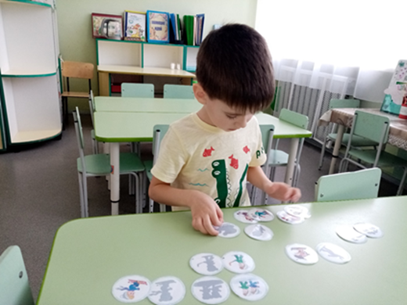

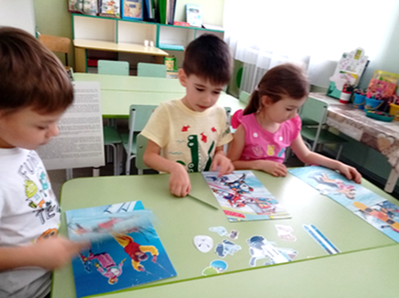

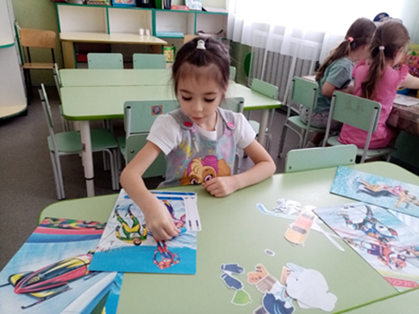

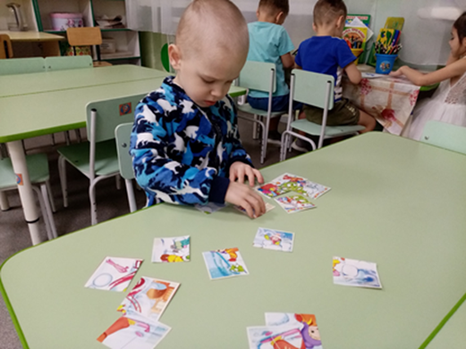

Наша выставка «Зимние виды спорта».

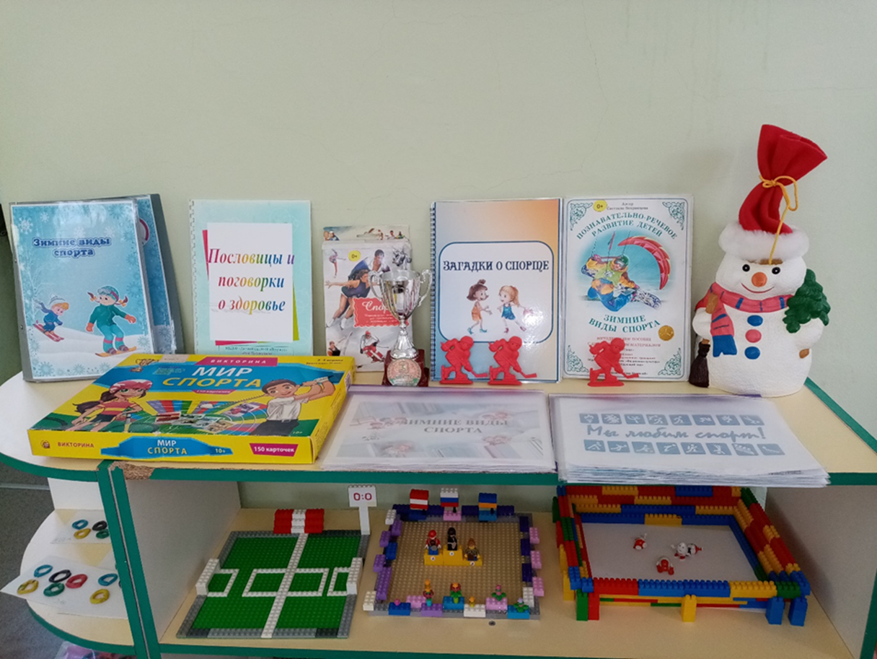

Церемония открытия олимпиады.

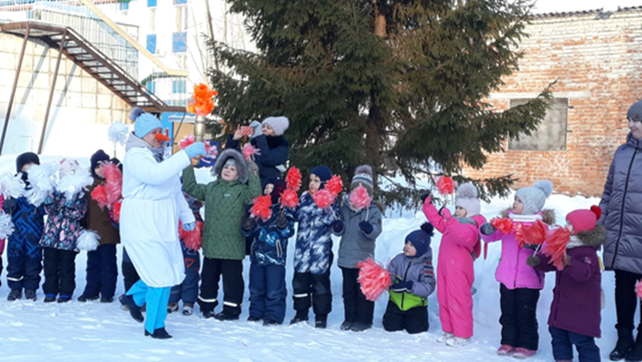

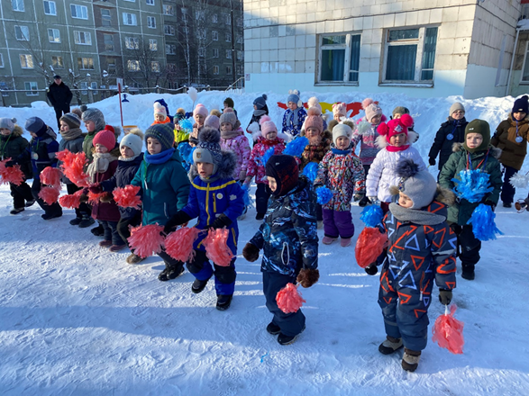

«Лыжня России 2022»

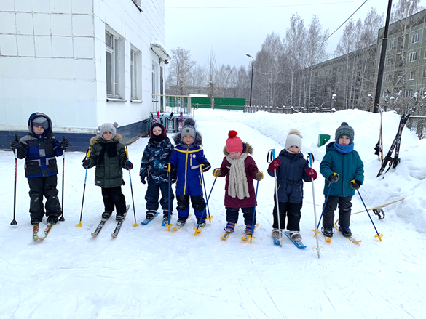

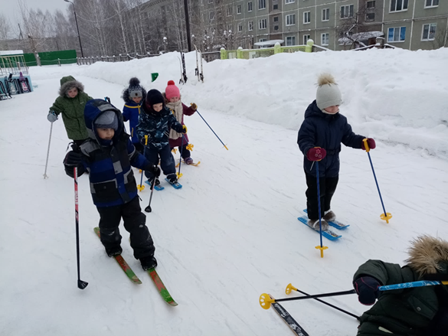

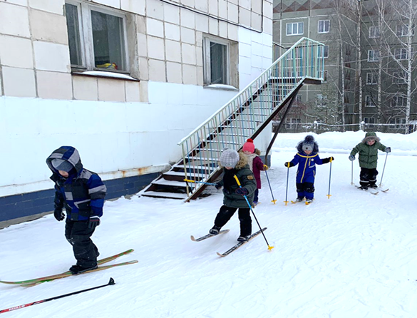
Соревнования по хоккею
«Рыбки» и «Солнечные зайчики»
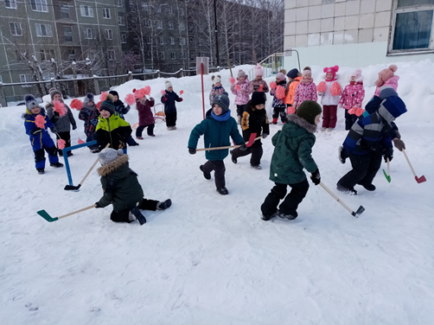

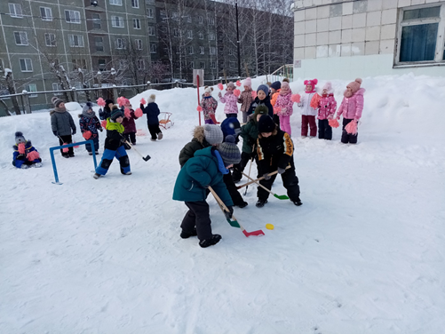

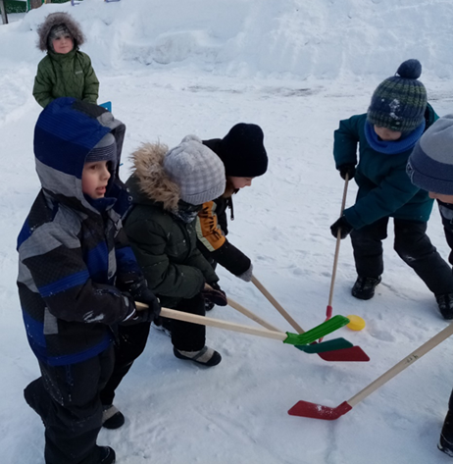

Бобслей.

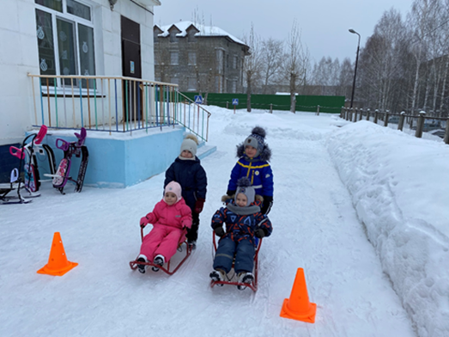

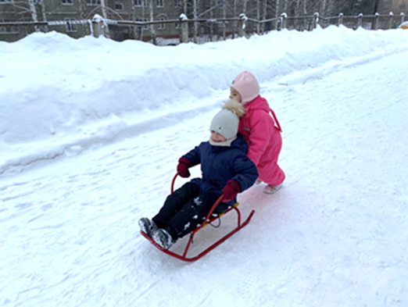

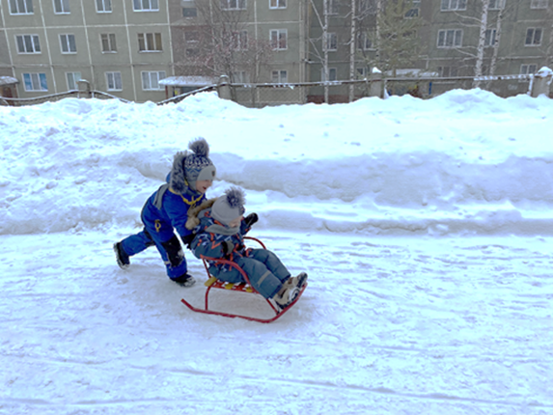

Наши победители.

